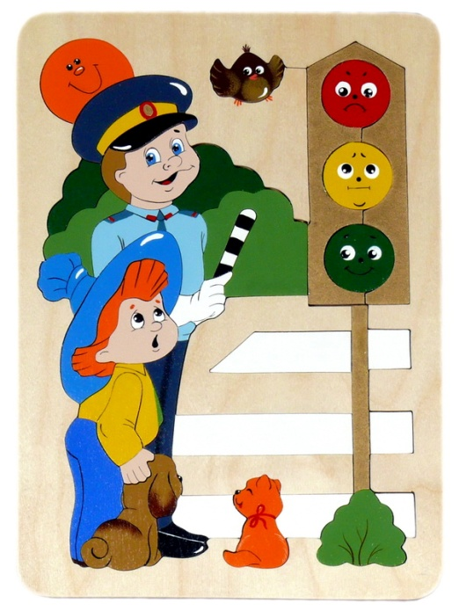**Тематическая неделя по ПДД**

**Цель:** Предупреждение детского дорожно-транспортного травматизма. Осознание детьми важности соблюдения правил дорожного движения.

**Понедельник** «День светофора» Беседа о светофоре, его назначении, значении сигналов. Цель: знакомство со светофором, рассказать, как выглядит светофор, объяснить, зачем он нужен. Аппликация- светофор.

**Вторник** Беседа о транспорте, о труде водителя. Цель: уточнить знания детей о транспортных средствах, пополнить их активный словарь за счет названий автомашин, рассказать о труде водителя дорожного движения. Сюжетно- ролевая игра «Пешеходы и автомобили»

**Среда** Беседа «Твои помощники на дороге»Цель: познакомить с доступным пониманию детей знаком «Пешеходный переход» Раскрашивание знака «Пешеходный переход»

**Четверг** Чтение произведений по ПДД. Просмотр мультфильма Уроки тетушки совы «Азбука дорожной безопасности» Отгадывание загадок.

**Пятница** Изготовление с детьми «Книжки малышки» по ПДД. Цель: закреплять знания о светофоре и дорожных знаках, расширять представление детей о многообразии транспортных средств, закрепить обобщающее понятие «транспорт».

**Книжка** получилась красочная, интересная, сделанная с любовью. А самое главное - ребята САМИ рисовали **дорожные знаки**, приклеивали и раскрашивали картинки, что, несомненно, поможет им запомнить **правила дорожного движения**, а значит их безопасному поведению на **дорогах**.

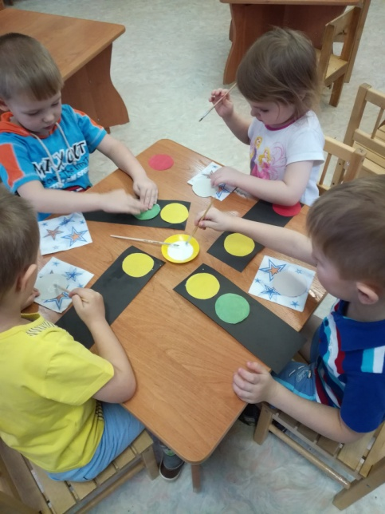 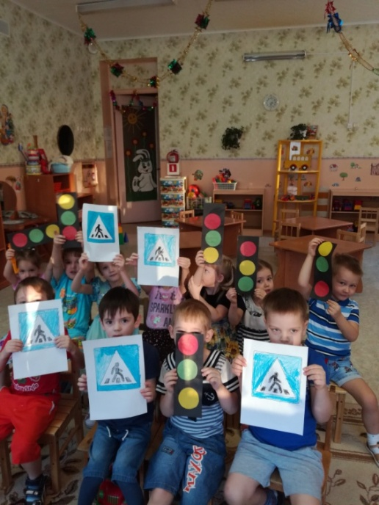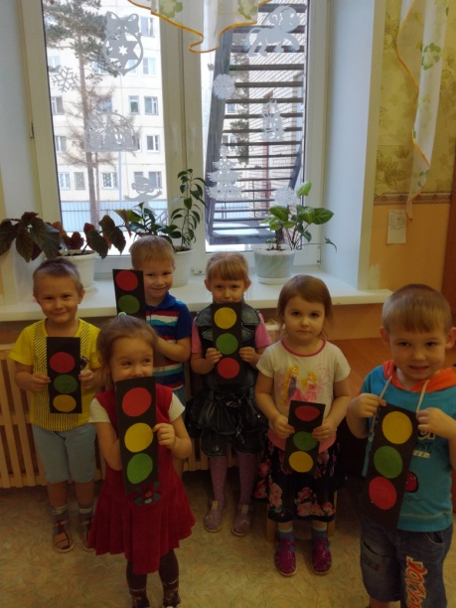 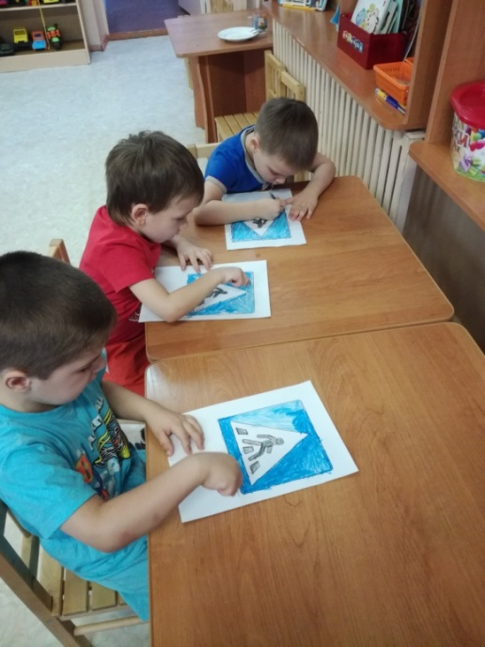 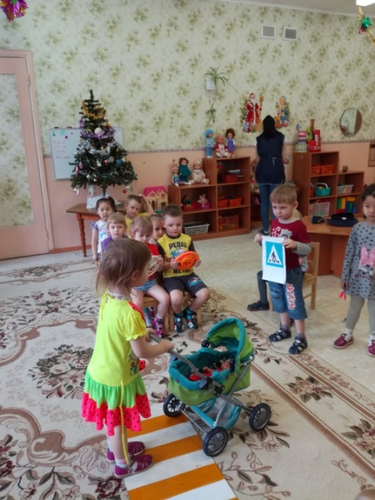 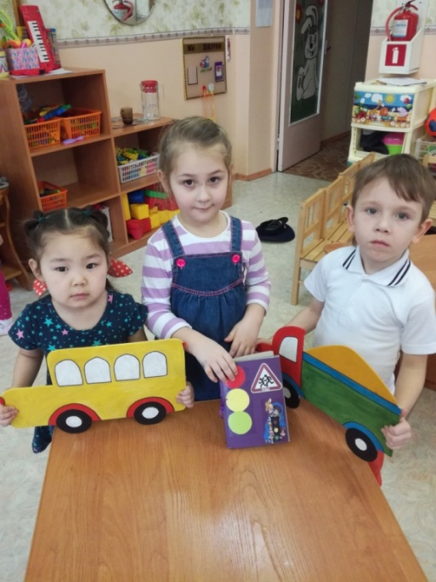

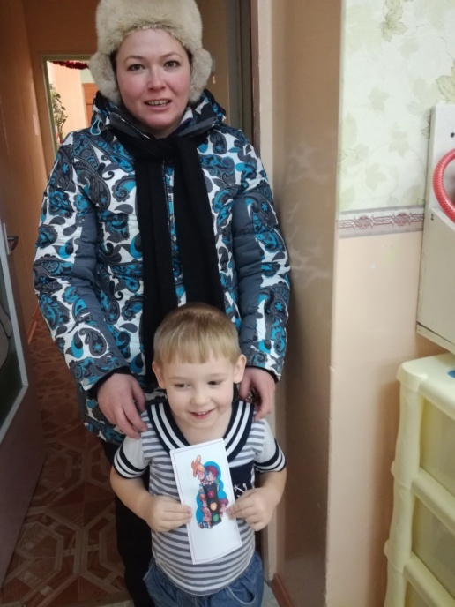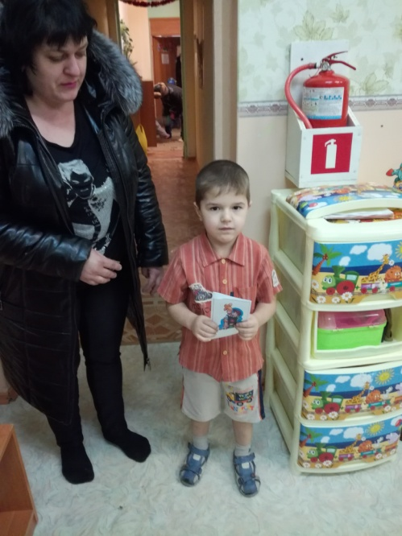

**Работа с родителями**: памятки по обучению детей безопасному поведению на дороге.

**ЧТОБ НИКОГДА НЕ ПОПАДАТЬ В СЛОЖНЫЕ ПОЛОЖЕНИЯ,**

**НАДО ЗНАТЬ И СОБЛЮДАТЬ ПРАВИЛА ДВИЖЕНИЯ!**

**Переходить улицу нужно только на зеленый сигнал светофора! Игра вблизи проезжей части опасна! При переходе улицы будьте внимательны! Обходите трамвай спереди, автобус и троллейбус сзади. Переходите улицу только в местах, обозначенных для перехода.**

**Методические приёмы обучения ребёнка навыкам безопасного поведения на дороге:**

Своими словами систематически и ненавязчиво знакомить с правилами только в объёме, необходимом для усвоения;

Использовать дорожную обстановку для пояснения необходимости быть внимательным и бдительным на дороге;

Объяснять, когда и где можно переходить проезжую часть, а когда и где нельзя;

**Помните!**

Ребёнок учится законам дорог, беря пример с членов семьи и других взрослых.

Берегите ребёнка!

Оградите его от несчастных случаев.

Воспитатель средней группы «Земляничка» Кочергина Н.В.

Январь 2017 г.